Министерство образования и науки Российской Федерации
Санкт-Петербургский Политехнический Университет Петра Великого
—
Институт компьютерных наук и кибербезопасности
ЛАБОРАТОРНАЯ РАБОТА № 2
«RL- и RC-ЦЕПИ»
по дисциплине «Электроника и схематехника»
Выполнил
студент гр.5151001/40001 Волошкевич М. А.
<подпись>

Доцент Супрун А. Ф. <подпись>

Санкт-Петербург
2025 г.
1. Цель работы
Изучить процессы, протекающие в электрических цепях, содержащих реактивные элементы, и приобрести навыки использования генератора гармонических сигналов и вольтметра.
2. Ход работы
2.1 Последовательное соединение резистора и конденсатора
В ходе выполнения лабораторной работы была создана схема для исследования свойств последовательных соединений резистора и конденсатора. Была выставлена величина резисторов в пределах от 1кОм до 1,8 кОм, а также конденсатора в пределах от 20 пФ до 1 мкФ.

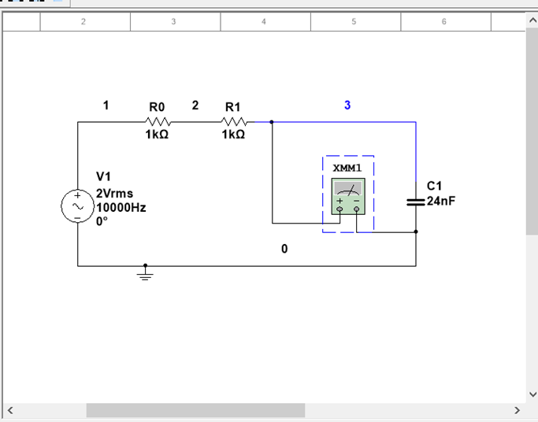
Рисунок 1 – Схема последовательных соединений резистора и конденсатора.
Далее путем изменения частоты входного сигнала для пар значений R и C. Была снята зависимость напряжения на конденсаторе (Uc) от частоты при изменении емкости конденсатора и сопротивления резистора. Результаты измерений представлены в таблице 1.
Для измерений были выбраны следующие величины:
R1=1кОм C1=24нФ
R2=1,4кОм C2=200нФ
R3=1,6кОм C3=400нФ

Таблица 1 — Результаты исследования U_{c} от частоты при изменении R и C
Частота напряжения | 0,1кГц | 0,3кГц | 0,5кГц | 1кГц | 1,5кГц | 2кГц | 5кГц | 15кГц
Uc/R1,C1 | 1,999 | 1,992 | 1,977 | 1,914 | 1,821 | 1,711 | 1,103 | 0,430
Uc/R1,C2 | 1,939 | 1,595 | 1,243 | 0,737 | 0,511 | 0,393 | 0,158 | 0,052
Uc/R1,C3 | 1,786 | 1,103 | 0,737 | 0,389 | 0,262 | 0,197 | 0,79 | 0,026
Uc/R2,C1 | 1,999 | 1,998 | 1,968 | 1,88 | 1,756 | 1,618 | 0,964 | 0,361
Uc/R2,C2 | 1,914 | 1,418 | 1,103 | 0,627 | 0,430 | 0,326 | 0,131 | 0,044
Uc/R2,C3 | 1,711 | 0,964 | 0,627 | 0,326 | 0,219 | 0,164 | 0,066 | 0,022
Uc/R3,C1 | 1,998 | 1,986 | 1,962 | 1,861 | 1,723 | 1,572 | 0,906 | 0,334
Uc/R3,C2 | 1,9 | 1,462 | 1,024 | 0,583 | 0,398 | 0,301 | 0,121 | 0,040
Uc/R3,C3 | 1,673 | 0,907 | 0,583 | 0,301 | 0,202 | 0,152 | 0,060 | 0,020
По результатам измерений был построен график зависимости 𝑈_{c} (f), он представлен на рисунке 2.
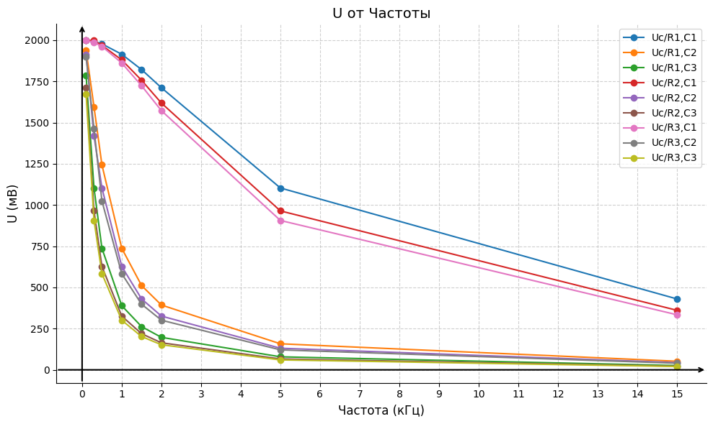Рисунок 2 – График U_{c} (f).

Из графика видно, что при увеличении емкости конденсатора напряжение
на нем уменьшается, аналогично происходит и при увеличении частоты. При увеличении емкости конденсатора уменьшается его сопротивление, а
следовательно, и напряжение на нем, аналогично с частотой.
Это видно из формулы сопротивления конденсатора:
Емкостное сопротивление конденсатора: 𝑅_{c} = 𝑋_{c} = $\frac{1}{⍵C}$ , где ⍵ = 2π𝑓
Напряжение на конденсаторе: 𝑈_{c} = 𝐼𝑋_{c}
Сопротивление резистора при этом также оказывает влияние – при увеличении сопротивления резистора напряжение на конденсаторе уменьшается, так как сопротивление резистора влияет на ток в сети, чем больше сопротивление, тем меньше ток, а следовательно, и напряжение на конденсаторе. Это видно из формулы напряжения на конденсаторе.
Далее в ходе работы была построена векторная диаграмма, при R=1,2кОм,
C=250нФ, f=1 кГц, она изображена на рисунке 3.
𝑅_{c} = 𝑋_{c} = $\frac{1}{⍵C}$ , где ⍵ = 2π𝑓 - емкостное сопротивление конденсатора;
𝑅_{п} = $\sqrt{R^{2}+{\left(R_{L}-R_{C}\right)}^{2}}$ - полное сопротивление цепи;
I = U/R - сила тока;
𝑈_{R} =IR - напряжение на резисторе;
𝑈_{C} = 𝐼𝑋_{𝑐} - напряжение на конденсаторе; с
⍵ = 2π * 10³ рад/с
𝑅_{C} = $\frac{1}{2π*{10}^{3}*250*{10}^{-9}}$ = 0.0013* 10⁶ Ом
𝑅_{П} = 1,769*10³ Ом
I=1,130*10⁻³ А

I U_{R}

U_{c} U
Рисунок 3 — векторная диаграмма для последовательного соединения резистора и конденсатора.
2.2 Последовательное соединение резистора и катушки
Далее ходе работы была построена электрическая цепь, изображенная на рисунке 4, состоящая из источника переменного напряжения, двух резисторов, вольтметра и катушки.

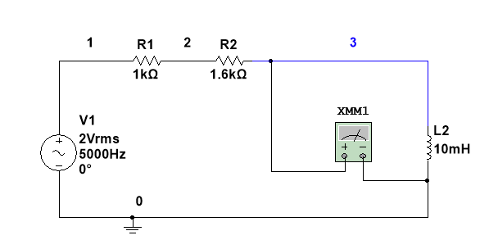Рисунок 1 – Схема последовательных соединений резистора и конденсатора.

На примере цепи были проведены исследования последовательного соединения резисторов и катушки, путем изменения частоты входного сигнала для пар значений R и L. Была снята зависимость напряжения на катушке (U_{c}) от частоты при изменении индуктивности катушки и сопротивления резистора. Результаты измерений представлены в таблице 2.
Для измерений были выбраны следующие величины:
R1=1кОм L1=3мГн
R2=1,4кОм L2=7мГн
R3=1,6кОм L3=10мГн

Таблица 2 — Результаты исследования напряжения на катушке (𝑈_{L}) от частоты при изменении R и L
Частота напряжения | 0,5кГц | 1кГц | 1,5кГц | 2кГц | 2,5кГц | 3кГц | 3,5кГц | 5кГц
Uc/R1,L1 | 9,455 | 18,909 | 28,363 | 37,814 | 47,263 | 56,708 | 66,15 | 94,446
Uc/R1,L2 | 22,06 | 44,113 | 66,15 | 88,162 | 110,14 | 132,08 | 153,97 | 219,29
Uc/R1,L3 | 31,513 | 63,003 | 94,446 | 125,81 | 157,09 | 188,26 | 219,29 | 311,32
Uc/R2,L1 | 7,879 | 15,758 | 23,636 | 31,513 | 39,389 | 47,263 | 55,134 | 78,732
Uc/R2,L2 | 18,384 | 36,764 | 55,134 | 73,49 | 91,828 | 110,14 | 128,42 | 183,07
Uc/R2,L3 | 26,262 | 52,51 | 78,732 | 104,91 | 131,03 | 157,09 | 183,07 | 260,40
Uc/R3,L1 | 7,273 | 14,546 | 21,818 | 29,09 | 36,36 | 43,629 | 50,896 | 72,684
Uc/R3,L2 | 16,97 | 33,937 | 50,896 | 67,844 | 84,778 | 101,69 | 118,58 | 161,1
Uc/R3,L3 | 24,242 | 48,474 | 72,684 | 96,862 | 120,99 | 145,08 | 169,1 | 240,67

По результатам измерений был построен график зависимости 𝑈_{L} (f), он представлен на рисунке 5.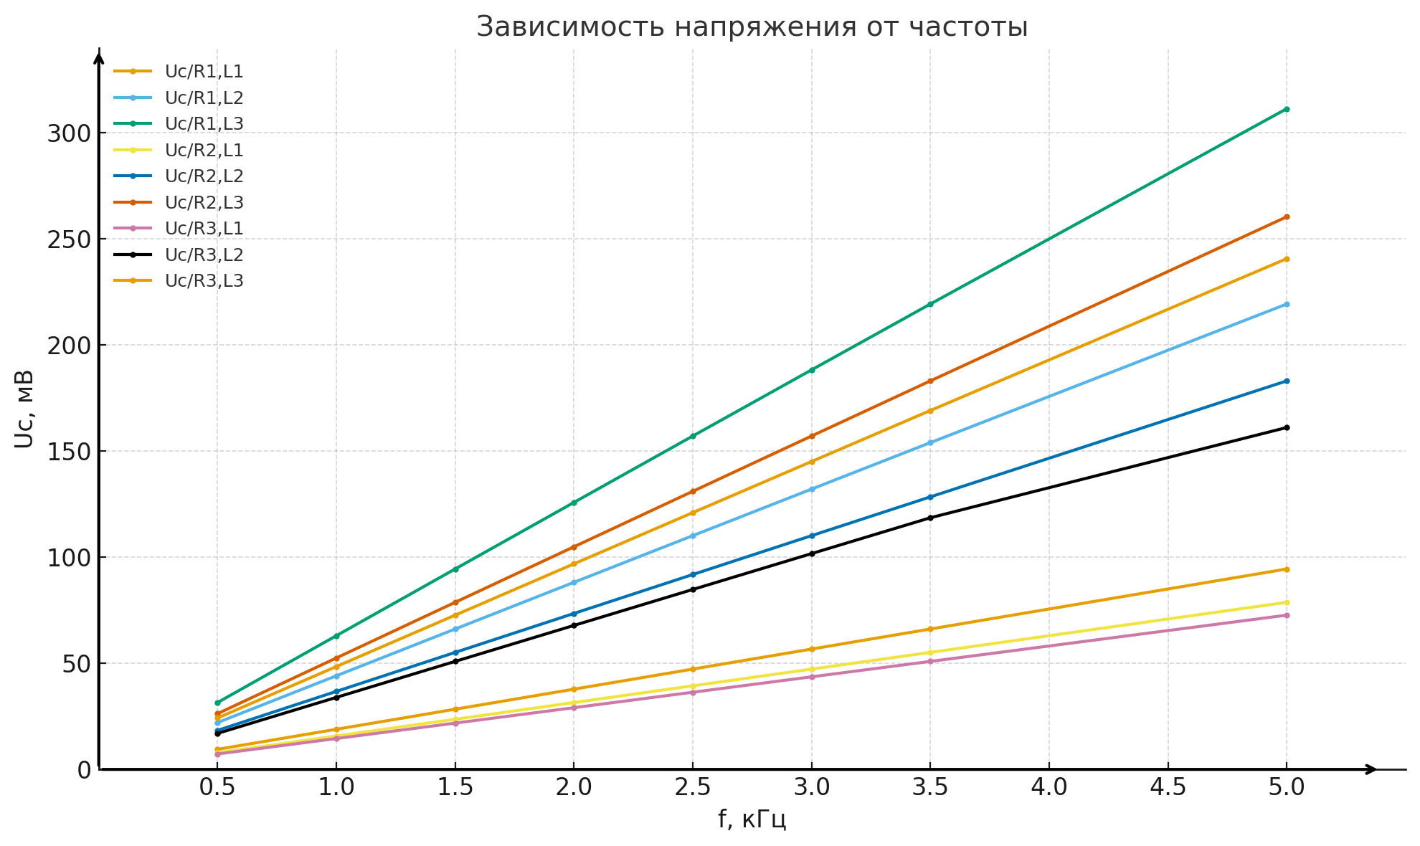

Рисунок 5 – График 𝑈_{L} (f)

Из графика видно, что при увеличении индуктивности катушки
напряжение на ней растет, аналогично при увеличении частоты. Это происходит потому, что при увеличении данных характеристик увеличивается и сопротивление катушки: R_{L} = X_{L} = L⍵, где ⍵ = 2π𝑓- индуктивное сопротивление катушки. Следовательно, увеличивается и сопротивление на ней, так как U_{L}=IX_{L}. А при увеличении сопротивления резистора напряжение на катушке уменьшается так как сопротивление резистора влияет на ток в сети, чем больше сопротивление,
тем меньше ток, а следовательно, и напряжение на катушке.
Далее в ходе работы была построена векторная диаграмма, при R=1,2кОм,
L=5мГн, f=1 кГц, она изображена на рисунке 6.
𝑅_{L} = 𝑋_{L} = L⍵ , где ⍵ = 2π𝑓 - индуктивное сопротивление катушки;
𝑅_{п} = $\sqrt{R^{2}+{\left(R_{L}-R_{C}\right)}^{2}}$ - полное сопротивление;
I = - сила тока;
𝑈_{R} =IR - напряжение на резисторе;
𝑈_{L} = 𝐼𝑋_{L} - напряжение на катушке;
R_{L} = 31,4 Ом
R_{п =} 1200,41 Ом
I=1,666*10⁻³А
U_{R}=1,99В
U_{L}=0,0523В

U_{L} U

I U_{R}
Рисунок 6 - Векторная диаграмма для последовательного соединения резистора и катушки

2.3 Исследование физики процесс заряда конденсатора
Для исследования была построена схема RC-цепи, представленная на
рисунке 7. В ней присутствует резистор (300 Ом), конденсатор (1 мкФ),
осциллограф и генератор сигналов. С помощью осциллографа было выяснено как частота и скважность прямоугольных меандр генератора влияют на процесс заряда-разряда конденсатора. Ниже представлена сама электрическая схема и показатели осциллографа при разных значениях частоты(скважности) генератора.
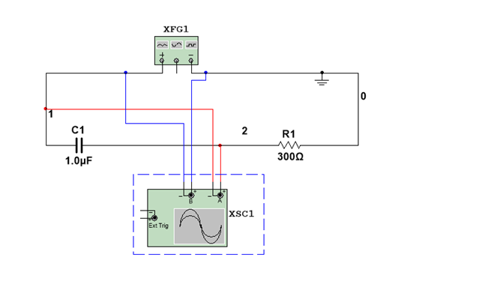
Рисунок 7 – Электрическая схема

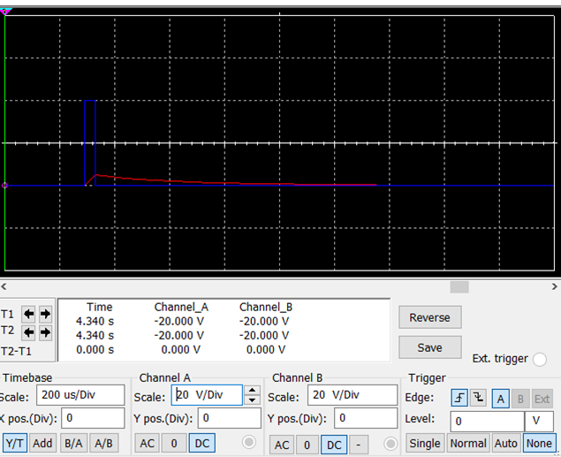
Рисунок 8 — Показатели осциллографа при 150Гц


Рисунок 9 — Показатели осциллографа при 250Гц

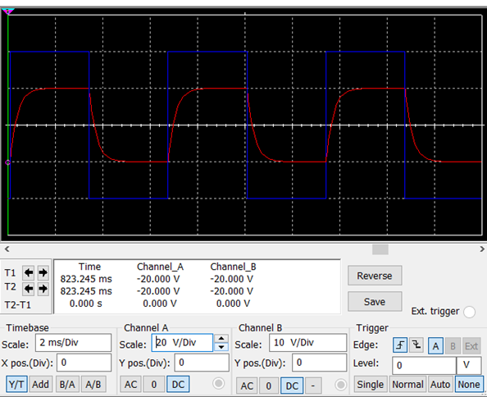
Рисунок 10 — Показатели осциллографа при коэффициенте заполнения 50%

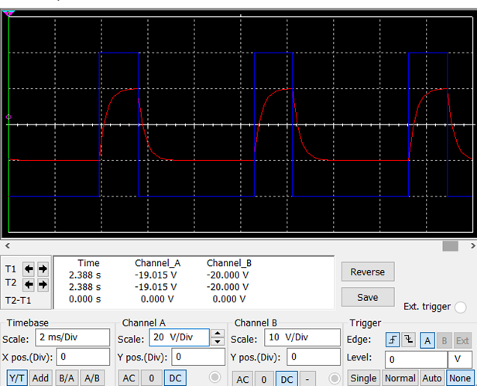
Рисунок 11 — показатели осциллографа при коэффициенте заполнения 75%

3. Вывод
В данной лабораторной работе были изучены процессы, протекающие в электрических RL- и RC- цепях. В процессе эксперимента было выявлено, что при последовательном соединении резистора и конденсатора с увеличением частоты или емкости конденсатора или сопротивления резистора, напряжение на конденсаторе уменьшается. А при последовательном соединении резистора и катушки индуктивности при увеличении индуктивности катушки напряжение на ней растет, аналогично при увеличении частоты. А при увеличении сопротивления резистора напряжение на катушке уменьшается так как сопротивление резистора влияет на ток в сети, чем больше сопротивление, тем меньше ток, а следовательно, и напряжение на катушке. Также в работе были получены навыки использования генератора гармонических сигналов и вольтметра.

